УДК 004.81+004.891
реализация Различных Вариантов Минимального сознания для кибер-физической системы
АN IMPLEMENTATION OF different MINIMAL CONSCIOUSNESS’s variants FOR A CYBER-PHYSICAL SYSTEM

И.А. Попов¹, И.А. Ерохин¹, А.А. Сухобоков^{1,2}, Д.Р. Громоздов¹, Е.А. Белоусов¹

¹Москва, МГТУ им. Н.Э. Баумана

²Москва, ООО «САП СНГ»

I.A. Popov¹, I.A. Erokhin¹, A.A. Sukhobokov^{1,2}, D.R. Gromozdov¹, E.A. Belousov¹

¹Moscow, Bauman Moscow State Technical University

²Moscow, LLC "SAP C.I.S."
Аннотация. В статье рассмотрены принципы работы минимального сознания когнитивной кибер-физической системы и пример реализации этой системы в виде автономной тележки с тремя опорами. Тележка оснащается минимальным сознанием и будет осуществлять локальную навигацию и следование по заранее заданному маршруту. Минимальное сознание будет управлять действиями тележки на основе анализа данных о собственном положении, скорости, отклонении от заданного маршрута и т.д. Предлагается реализовать два варианта минимального сознания:1) в виде конечного автомата, вычисления которого могут быть реализованы с помощью миварной сети; 2) в виде темпорально-казуальной нейронной сети. Эксперименты по сопоставлению двух вариантов реализации будут направлены на дальнейшее усовершенствование роботизированных платформ и увеличение круга решаемых задач. Проектирование кибер-физических систем, оснащённых машинным сознанием, является ключом к получению надежных систем, поскольку это потенциально повышает их поведенческую гибкость в новых или изменяющихся средах, их устойчивость к сбоям в работе или взаимодействии их компонентов.
Ключевые слова: минимальное сознание, машинное сознание, когнитивная кибер-физическая система, миварная сеть, темпорально-казуальная нейросеть, тележка со встроенным сознанием.
Abstract. The article discusses the principles of operation of the minimal consciousness of a cognitive cyber-physical system and an example of the implementation of this system in the form of an autonomous trolley with three supports. The trolley is equipped with minimal consciousness and will navigate locally and follow a predetermined route. The minimum consciousness will control the actions of the trolley based on the analysis of data on its own position, speed, deviation from the given route, etc. It is proposed to implement two variants of minimal consciousness: 1) in the form of a finite automaton, the calculations of which can be implemented using the mivar network; 2) in the form of a temporal-casual neural network. Experiments to compare the two implementation variants will be aimed at further improvement of robotic platforms and an expansion of their versatility. The design of cyber-physical systems equipped with machine consciousness is the key to obtaining reliable systems, as it potentially increases their behavioral flexibility in new or changing environments, their resilience to failures in the operation or interaction of their components.
Keywords: minimal consciousness, machine consciousness, cognitive cyber-physical system, mivar network, temporal-casual neural network, trolley with built-in consciousness.
Предыстория возникновения понятия “Минимальное сознание”
Хотя усилия по компьютерному моделированию интеллекта имеют давнюю традицию, разработка моделей, которые адекватно отражают все важные аспекты человеческого разума, по-прежнему остается сложной задачей. Соответствующие усилия начались с основополагающего документа Тьюринга о машинном интеллекте [1]. В 1979 году в [2] была поднята проблема и рассматривались первые подходы к моделированию человеческого сознания. В 1996 году в [3] наряду с моделированием человеческого сознания рассматривалась проблема создания искусственного сознания. С этого времени начался сначала небольшой [4-6], а потом всё более массовый поток научных публикаций на эту тему. Далее в историческом порядке приведём некоторые из большого числа публикаций.
В [7] предложена функционально-вычислительная типологическая шкала агентов, начиная с реактивных, и до минимально сознательных. Предложен способ вычислительной характеристики сознательных агентов с использованием концепции гипервычислений (параллельных вычислений). В [8] выдвинут тезис, что сознание появляется в результате обучения на непрерывных попытках предсказания внешней среды и собственных представлений о ней. В [9] предложена архитектура сознания как информационной системы. В [10] Предложена таксономия и некоторые функциональные критерии, которые можно использовать для оценки уровня сознания агента искусственного интеллекта. Кроме того, там предложена шкала сознания - список измеримых уровней искусственного сознания, как инструмент для определения потенциального уровня сознания агента.
Переместимся в нашей ретроспективе публикаций ближе к настоящему времени. Важной работой является [11]. В ней формулируется абстрактная объединяющая версия понятия сознания. Утверждается, что сознание, характеризуемое как дуально доступное (познаваемое изнутри и извне), иерархически референтное (семантически упорядоченное), телесно детерминированное (встроенное в рабочие структуры организма или сознательной системы), полезное в действии (прагматически функциональное), является градуированным, а не феноменом «все-или-ничего». На градационный подход накладываются разумные, эмпирически обоснованные ограничения, чтобы определить, насколько широким может быть диапазон разновидностей сознания. Утверждается, что сознательные системы глобально ограничены способностью индивидуализировать информацию, тогда как локальные ограничения устанавливают ориентированность на действие.
В [12] предложена сетевая модель сознания, основанная на теории схемы внимания нейробиолога Грациано. В этой теории схема внимания содержит внутреннюю модель процесса внимания, поддерживающую контроль внимания.
В [13] предложен конечный автомат с обратной связью, который представляет собой новую модель машины с точки зрения сценария когнитивных вычислений. Модель разработана в духе теории автоматов и представляет собой смесь конечных автоматов Алана Тьюринга и автоматов Норберта Винера с обратной связью. Для предложенной модели сформулированы понятия минимального машинного сознания и машинного квалиа. Основные компоненты минимального машинного сознания: глобальная доступность информации, самопознание, самоконтроль и самоосознание. Появление минимального машинного сознания стало возможным благодаря особой архитектуре когнитивной машины с внутренней обратной связью между ее сенсорными единицами и ее контролем в конечном состоянии, а также между ее моторными единицами и ее контролем в конечном состоянии. Для модели предлагается тест, отличающий минимально сознательные машины от бессознательных («зомби») на заданной когнитивной задаче. Разработанная модель подтверждает, что сознание — это вычислительный феномен, который зависит не только от подходящего программного обеспечения, но и от специальной архитектуры.
Оставшаяся часть статьи посвящена описанию двух вариантов реализации минимального сознания. По нашему мнению, требования, предъявляемые к минимальному сознанию, можно реализовать не только с помощью конечного автомата, но и с помощью специально спроектированной обученной нейросети. Конечный автомат будет реализован с помощью продукционной системы на основе миварной сети [14], а в качестве нейросети будет использована темпорально-казуальная нейросеть [15], использованная в [12] для реализации сознания.
Архитектура кибер-физической системы
В общем случае кибер-физическая система представляет собой совокупность интегрированных компонентов, которая проявляет поведение в некоторой среде. Это поведение основано исключительно на входах от ее сенсоров и моторных модулей [16]. В когнитивных кибер-физических системах устанавливаются особые условия, позволяющие качественно оценивать информацию, полученную из всех источников ввода, и соответствующие действия, вытекающие из этого.
Архитектура когнитивной кибер-физической системы состоит из четырех основных частей: ее сенсорных блоков, ее двигательных блоков (или эффекторов), ее конечного блока управления и ее приборной панели [16]. На рисунке 1 представлена типичная схема такой системы.
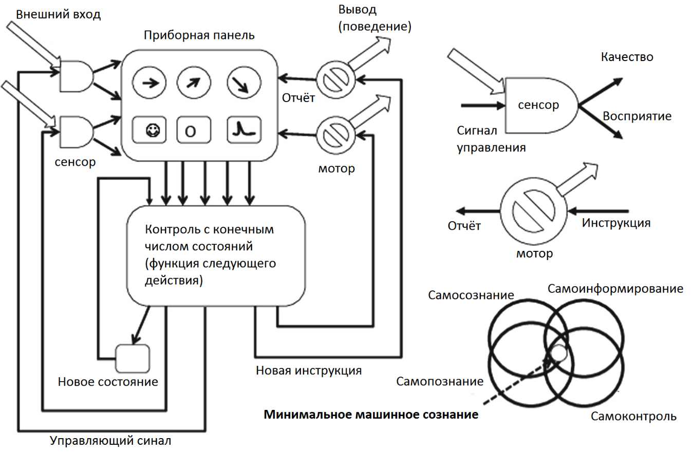
Двигательные Блоки – это устройства, модули или подсистемы, целью которых является выполнение одного или нескольких действий в окружающей среде, рассматриваемых как компоненты поведения системы. Некоторые двигательные блоки могут служить для позиционирования датчиков или системы как воплощенного объекта, другие могут быть предназначены для управления различными эффекторами системы. Моторные модули отправляют обратную связь в блок управления в виде отчетов с указанием того, может ли или в какой степени предлагаемая операция быть реализована. «Точность» обратной связи и «отчеты» вместе называются качеством соответствующей обратной связи. Качества квалиа и отчетов от двигательных модулей обеспечивают важную информацию обратной связи для «самоконтроля» и «самоосознания» системы.
Рис. 1. Схема когнитивной кибер-физической системы.
Сенсорные блоки – это устройства, модули или подсистемы, целью которых является обнаружение и регистрация событий или изменений в среде системы, и передача информации о них в блок управления. Сенсорный блок (или датчик) посылает как представление о возникновении явления, на котором он специализируется, так и, в зависимости от типа датчика, сигнал обратной связи, представляющий точность соответствующего квалиа. Точность квалиа может быть оценена по некоторой шкале (например, недостаточная, низкая, справедливая, отличная и т. д.) и зависит от характера этого квалиа. Например, это может быть его величина, интенсивность, частота, размытость и т.д.
Блок управления является вычислительным сердцем любой когнитивной кибер-физической системы. Блок управления задаёт рабочий цикл системы. На любой итерации его целью является определение (следующего) набора действий всей системы на основе четырех составляющих: текущего состояния блока управления, текущих квалиа от сенсорных модулей, качества этих квалиа и текущих отчетов от двигательных модулей. Как правило, блок управления представляет собой мультипроцессор, запрограммированный на генерацию команд для следующего набора действий.
В случае реализации блока управления в виде конечного автомата для моделирования конечного автомата мы используем миварную сеть [14]. Миварный подход, в частности, имеет смысл применять в системах большим количеством правил, требующих обработки. Миварные сети обладают линейной вычислительной сложностью при логическом выводе и при конструировании алгоритмов решения задач [17]. Уже были созданы системы, способные обрабатывать более 1 млн переменных и более 3 млн правил на компьютере, по вычислительной мощности не превосходящем средний домашний ПК [17].
В случае реализации блока управления на темпорально-казуальной нейросети используется общий и декларативный подход к динамическому моделированию, опирающийся на сети случайных (казуальных) связей. Динамикой здесь является время как непрерывная величина. Основу моделей составляют рекурентные сети. Этот поход позволяет моделировать с помощью содержащих циклы сетей ментальные мозговые процессы, или процессы социального взаимодействия [15].
Приборная панель. Четыре компонента, на которых работает блок управления, совместно называются информацией панели управления. (В любой момент времени t эту информацию можно рассматривать как мгновенное описание системы) На практике, все достаточно сложные (когнитивные) кибер-физические системы имеют некоторую форму «физической» панели управления, которая не влияет на вычисления, но используется только человеком-оператором для наблюдения и поддержания поведения системы в разумных «границах». Мы ожидаем, что в самоконтролируемых системах, обладающих сознанием, приборная панель станет атавизмом.
Аппаратная часть
В качестве объекта для реализации минимального машинного сознания принято решение использовать тележку с тремя опорами. Первые две опоры – колёса, находящиеся на одной оси и являющиеся ведущими. Третья опора скользящая или всенаправленное ведомое колесо, не находящееся на оси первых двух колёс. Такая конфигурация является простой в реализации, надёжной и удобной для проведения тестирования системы. Движение вперёд и назад осуществляется вращением колёс в одном и том же направлении с одинаковой скоростью. При разной скорости вращения колёс тележка способна совершать движение по дуге или разворот на месте.
Эффекторами системы выступают два электромотора постоянного тока, приводящие в движение ведущие колёса тележки. Регулирование скорости вращения двигателей осуществляется с помощью широтно-импульсной модуляции питающего напряжения двигателей. Направление вращения задаётся полярностью питающего напряжения.
Для модуля управления используется одноплатный компьютер, выполняющий программу управления кибер-физической системы. Также, в модуль управления входят драйверы двигателей, транслирующие инструкции от управляющего компьютера в силовые импульсы для приведения в движение двигателей.
Многие датчики и сенсоры подходят для локальной системы навигации, они могут измерять расстояние между определенной точкой робота и какого-либо объекта. Это конкретное значение обрабатывается компьютером и затем сравнивается с набором заданных значений. В случае отклонения в текущую траекторию движения будут внесены коррективы [15].
В состав сенсорных устройств входят: инкрементальные оптические энкодеры, инфракрасные датчики препятствий. инкрементальные оптические энкодеры позволяют измерять скорость и направление вращения объектов, не влияя при этом на объект измерения. В рамках кибер-физической системы с самосознанием они генерируют отчёты о действиях, совершаемых эффекторами (двигателями, отвечающими за движение тележки).
Для построения маршрута и конечным управлением двигателями робота используется готовое решение с открытым исходным кодом ros.org (Robot Operating System) [16]. Библиотека global_planner позволяет строить маршрут на основе карты [17]. Использование этого программного обеспечения позволяет постоянно совершенствовать роботизированную платформу и увеличивать круг решаемых задач, поскольку имеется множество инструментов по картографированию и навигации автономных роботов в помещениях, в числе с использованием лидара.
Навигация тележки осуществляется с помощью вычисления местоположения на основе пройденного пути каждым из колёс, для чего оптические энкодеры обладают достаточной точностью. С целью коррекции данных о направлении движения, тележка оснащена магнитометром, способным определить абсолютное положение платформы на основе направлений магнитного поля Земли. В первой версии на основе конечного автомата возможны несколько простых движений: остановка, движение прямо (вперёд\назад), движение по дуге, поворот на месте.
Список продукционных правил и видов движения впоследствии будет расширен и будет реализована система управления на основе нейросети. Это позволит проверить возможность реализации минимального сознания на основе нейросети и сопоставить оба подхода
Список литературы
- Turing A. Computing Machinery and Intelligence //Mind. – 1950. – Vol. 59. – №. 236. – P. 433-460.
- Hofstadter D. Göedel, Escher, Bach: an Eternal Golden Braid. – New York: Basic Books, 1979.
- Paul G.S., Cox E. Beyond Humanity: CyberEvolution and Future Minds. – Mass., Rockland: Charles River Media, 1996.
- Аscott R. Art, Technology and Consciousness: The Technoetic Paradigm //Convergence. – 1998. – Vol. 4. – №. 3. – P. 110-113.
- Schlagel R.H. Why not artificial consciousness or thought? //Minds and Machines. – 1999. – Vol. 9. – №. 1. – P. 3-28.
- Jones S. On the evolution of artificial consciousness //European Conference on Artificial Life. – Springer, Berlin, Heidelberg, 2001. – P. 427-431.
- Kelemen J. Agents from functional-computational perspective //Acta Polytechnica Hungarica. – 2006. – Vol. 3. – №. 4. – P. 37-54.
- Cleeremans A. Consciousness: the radical plasticity thesis //Progress in brain research. – 2008. – Vol. 168. – P. 19-33.
- Aleksander I., Morton H. Computational studies of consciousness //Progress in brain research. – 2008. – Vol. 168. – P. 77-93.
- Arrabales R., Ledezma A., Sanchis A. Criteria for consciousness in artificial intelligent agents. – 2008. – URL: https://citeseerx.ist.psu.edu/viewdoc/download? doi=10.1.1.558.5079&rep=rep1&type=pdf
- Jonkisz J. Consciousness: individuated information in action //Frontiers in Psychology. – 2015. – Vol. 6. – P. 1035. – URL: https://doi.org/10.3389/fpsy.2015.01035
- Boogaard E., Treur J., Turpijn M. A neurologically inspired network model for Graziano’s attention schema theory for consciousness //International Work-Conference on the Interplay Between Natural and Artificial Computation. – Springer, Cham, 2017. – P. 10-21. – URL: https://doi.org/10.1007/978-3-319-59740-9_2
- Wiedermann J., Leeuwen J. Finite state machines with feedback: an architecture supporting minimal machine consciousness //Conference on Computability in Europe. – Springer, Cham, 2019. – P. 286-297. – URL: https://doi.org/10.1007/978-3-319-59740-9_2
- Варламов О.О. Миварные базы данных и правил. – М.: ИНФРА-М, 2021. – URL: https://doi.org/10.12737/1058665
- Treur J. Dynamic Modeling Based on a Temporal-Causal Network Modeling Approach //Biologically Inspired Cognitive Architectures. – 2016. – URL: https://doi.org/10.1016/j.bica.2016.02.002
- Wiedermann J., Leeuwen J. Towards Minimally Conscious Cyber-Physical Systems: A Manifesto //International Conference on Current Trends in Theory and Practice of Informatics. – Springer, Cham, 2021. – P. 43-55.
- Варламов О.О. Миварные технологии: переход от продукций к двудольным миварным сетям и практическая реализация автоматического конструктора алгоритмов, управляемого потоком входных данных и обрабатывающего более трех миллионов продукционных правил //Искусственный интеллект. – 2012. – №. 4.– С. 11–33.
- Егорова М.В. Разработка системы управления движением полевого агроробота //Системный администратор. – 2018. – №. 7–8. С. 188–189.
- The Robot Operating System (ROS). – URL: https://www.ros.org/
- global_planer - ROS Wiki. – URL: http://wiki.ros.org/global_planner

